Nom :

Activité FPT maths

Gérer un budget

Objectif visé : connaître la valeur de l’argent. Apprendre à calculer les taxes.

**Mise en situation**

Tu disposes d’un budget de 60, 00 $ pour faire des achats. Que veux-tu acheter ou faire avec ce montant d’argent ?

   

Cherche sur internet sur le site de ton choix. Attention, tu ne dois pas dépasser ton budget.

  

1. Dans quelle boutique feras-tu tes achats ? Indique le nom ou colle le logo ici.
2. Copie et colle ici les articles ou activités que tu prévois acheter ou faire.
3. Utilise ta calculatrice. Inscris le résultat de ton calcul ici.

Montant total : ____________ $



1. Si tu dépasses le montant prévu, tu dois enlever un ou plusieurs articles. Si oui, lequel ou lesquels ? 
2. S’il y a lieu, refait ton calcul. Tu peux utiliser la dernière page pour le faire si tu n’as pas assez de place.
3. Ajoute les taxes à ton montant total. Pour les taxes, tu dois multiplier 1, 15 à ton montant. Su la calculatrice, appuie sur les touches **X 1, 15.** 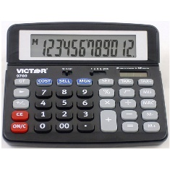

Montant avec les taxes : ___________$

Retour sur l’activité.

Coche tes réponses en cliquant dans le carré.

Est-ce que tu as respecté ton budget ? oui  non

Est-ce que tu as dépassé ton budget ? oui  non

As-tu été capable d’ajouter les taxes ? oui  non

